**3.Sprint**

**1.Daily**

**Gestern:**

**Heute:**

Didi & Benni werden den Test zum „Abfragen Zähler“ fertigstellen.

Die Tests zum neuen Feature werden Christoph & Mariam erstellen.

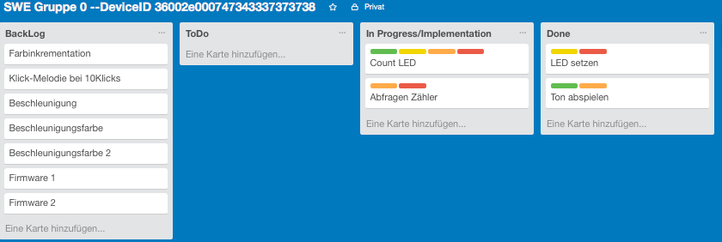

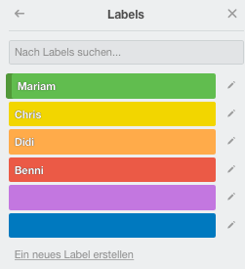

**2.Daily**

**Gestern:**

Die Tests zum „Abfragen Zähler“ wurden fertiggestellt.

Mariam & Christoph haben noch Probleme beim Erstellen der Tests zum neuen Feature „Count LED“.

**Heute:**

Da sich das gesamte Team im letzten SP darauf geeinigt hatte wirklich zuerst die Tests zu finalisieren, bevor mit der tatsächlichen Implementierung der Features begonnen wird,

arbeiten alle Entwickler an der Fertigstellung der Tests für „Count LED“.

